24 abril 2024

OBSERVACIONES ICO AL INFORME DE EVALUACIÓN SOBRE EL CUMPLIMIENTO DE LAS OBLIGACIONES DE PUBLICIDAD ACTIVA

1. Antecedentes y Consideraciones

Con fecha 11 de abril de 2024, se recibe desde la Subdirección General de Transparencia y Buen Gobierno el Informe de Evaluación sobre el cumplimiento de las obligaciones de publicidad activa realizado para el Instituto de Crédito Oficial.

Una vez analizado el contenido del informe, por parte del ICO se adquiere el compromiso de implementar las mejoras y actuaciones indicadas en esta evaluación, tanto para mejorar la identificación de la información que ya está publicada en otras secciones de la web, como para completar la información que está parcialmente disponible para su consulta.

Si bien, para tener en cuenta la proporcionalidad entre los medios disponibles y atendiendo a la naturaleza de ICO y a la normativa financiera que le es de aplicación y las obligaciones de información y publicidad que de la misma emanan y aprovechar sinergias, se considera oportuno, trasladar las aclaraciones y las observaciones que se detallan a continuación para valoración del Consejo de Transparencia y Buen Gobierno (CTBG).

2. Observaciones Generales

El ICO, como entidad financiera supervisada por el Banco de España, ya publica anualmente el detalle de presupuestos, resultados e información relevante sobre su actividad, en las Cuentas Anuales e Informe de Gestion, que son públicas tanto en la web del ICO como en la web de la Comisión Nacional del Mercado de Valores. Estas cuentas anuales incorporan el “Estado de información no financiera”, en cumplimiento de la Ley 11/2018, de 28 de diciembre. Además, de forma complementaria, el ICO publica la “Memoria Integrada”, para que toda la información de las actuaciones realizadas durante el ejercicio, así como el resultado e impacto de estas, sea accesible para su consulta por todos los ciudadanos.

En estos documentos, que ya se publican, el ICO desglosa y detalla la práctica totalidad de los datos e información que en el informe emitido por el CTBG se señalan como no reportados/publicados. Cabe asimismo señalar que los tres informes citados -Cuentas Anuales, Estado de información no financiera y Memoria integrada- son auditados y verificados por entidades externas. Por tanto, ya está disponibles en los canales y medios previsto por la normativa de aplicación.

En relación con la publicación de contratos, cabe indicar que el ICO traslada la información al Portal de Contratación del Estado. Además en www.ico.es está disponible el acceso a la sección específica del Instituto en dicho portal, tanto desde la sección de Transparencia y Buen Gobierno como desde el pie de página (footer), pieza que es fija durante toda la navegación del usuario.
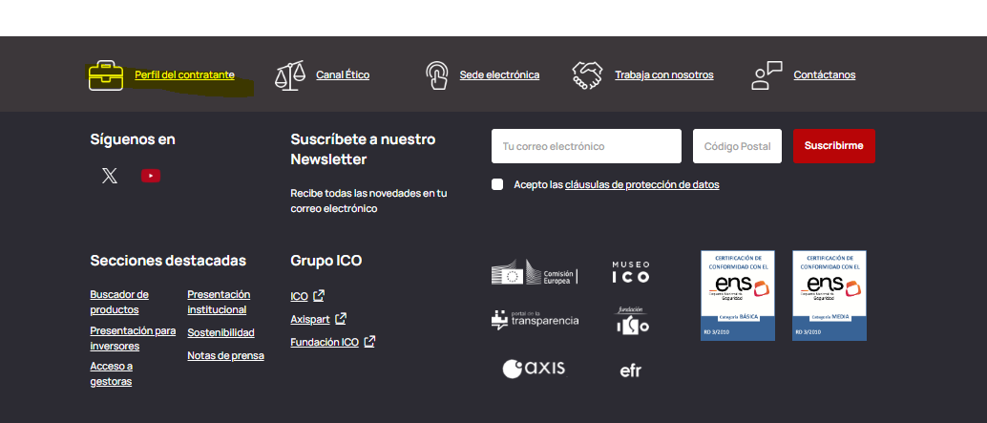

3. Observaciones por apartados

3.1 Localización y estructuración de la Información de Transparencia

Además de contar con el enlace al Portal de Transparencia desde la sección Quiénes Somos/transparencia y Buen Gobierno, existe un acceso directo en el footer de www.ico.es.

Como se ha señalado, el footer es una pieza fija en la navegación por la web del ICO, por lo que el usuario siempre puede acceder al portal de Transparencia de forma directa con independencia del contenido que esté consultando en la web del ICO:

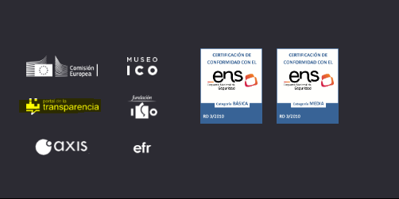

3.2 Cumplimiento de las obligaciones de publicidad activa

3.2.1 Análisis de la información institucional, organizativa y de planificación

Sobre las consideraciones realizadas por el CTBG en este apartado, desde el ICO se trasladan las siguientes observaciones para su consideración:

- La información sobre el Registro de Actividades de Tratamiento está disponible en la cláusula de privacidad, como señala el CTBG en el informe. Esta sección ya se actualizó en el mes de enero de este año 2024 para adecuarla a los requerimientos indicados.

- El detalle sobre los responsables de los órganos de gestión, así como la información de relativa a la información sobre los resultados de los planes y programas implementados por el ICO está ya publicada en la Memoria Integrada que se elabora a cierre de cada ejercicio.

3.2.2. Información de relevancia jurídica

Por su naturaleza y funciones, el ICO no emite directrices, instrucciones, acuerdos, circulares o respuestas a consultas planteadas por los particulares u otros órganos que supongan una interpretación del Derecho o tengan efectos jurídicos.

Se procederá a indicarlo expresamente en la sección de Transparencia y Buen Gobierno siguiendo las recomendaciones del informe de evaluación.

3.2.3. Información económica, presupuestaria y estadística

Desde el ICO se trasladan los siguientes comentarios:

- Como se ha señalado en las observaciones generales, desde el pie de la página web existe acceso directo a la sección del perfil del contratante: https://www.ico.es/perfil_del_contratante
Desde esta sección se puede acceder a la Plataforma de Contratación del Estado (sección específica de ICO), en la que pueden consultarse las licitaciones en curso así como los contratos adjudicados por el ICO de todas las tipologías. El perfil del contratante del ICO también permite la búsqueda de los contratos adjudicados antes de 2018.
- La información relativa los presupuestos y gastos de explotación, así como el resto de detalle de información económica están disponibles para su consulta en las Cuentas Anuales del ICO: https://www.ico.es/web/guest/ico/informe-anual
- De acuerdo con la normativa, el ICO comunica a la BDNS toda la información relativa a convocatorias y adjudicaciones que puedan conllevar un componente de Ayuda de Estado, estando disponible para consulta ciudadana. Se procederá a incorporar un enlace directo a la BDNS en la sección de transparencia. En cualquier caso, conviene aclarar que ICO no es la entidad concedente de la ayuda sino la gestora de la misma por cuenta de algún Ministerio u organismo y que según el caso la función de comunicación y publicidad correspondería al organismo o Ministerio concedente de la ayuda.

3.2.4. Información patrimonial

En las Cuentas Anuales ya publicadas por ICO tanto en su web como en la CNMV se proporciona la información sobre las garantías adjudicadas.

En cualquier caso, se completará la información patrimonial en la sección de Transparencia para dar cumplimiento a lo requerido en el artículo 8.3 de la LTAIBG.

4.- Conclusiones.

Teniendo en cuenta las consideraciones, aclaraciones y observaciones trasladadas en los apartados anteriores, solicitamos que el CTBG pueda valorar la información que actualmente ya tiene publicada el ICO en su web para dar cumplimiento a las obligaciones establecidas en la Ley 19/2013.

